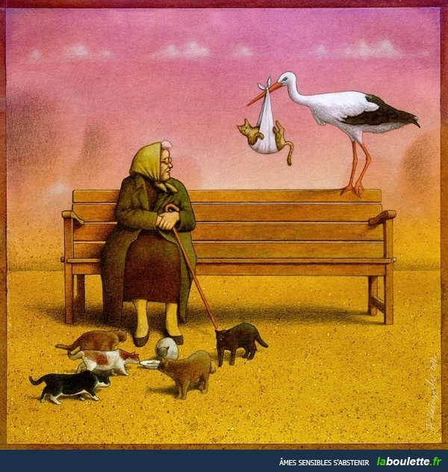
EXERCICES
DE FRANÇAIS

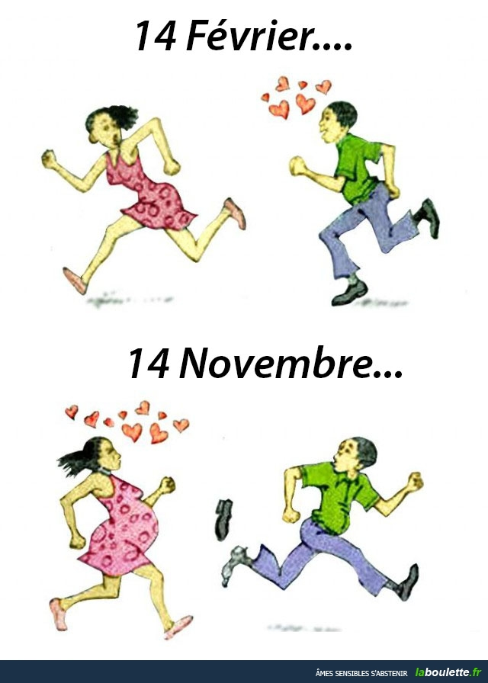pour le contrôle continu

seconde; niveau 3

Bon courage!!! (sg)

Faire les magasins
kan jag hjälpa er? | je peux vous aider?
tar man hand om er? | on s’occupe de vous?
behöver ni hjälp? | vous avez besoin d’aide?
jag skulle vilja ha lite hjälp | je voudrais un peu d’aide svp
jag vill bara titta lite | je veux juste/seulement regarder un peu
jag letar efter en snygg blus till en väninna | je cherche un beau chemisier pour une amie
vilken färg önskar ni? | quelle couleur désirez-vous?
vilken är er favoritfärg? | quelle est votre couleur préférée?
vilken färg föredrar ni? | quelle couleur préférez-vous?
jag älskar brunt | j’adore/j’aime le marron
vilken är er storlek? | quelle est votre taille? Quelle taille faites-vous?
vilken är er skostorlek? | quelle est votre pointure?
*vilken storlek har ni på skorna?* | vous chaussez du combien?
jag har 49,4 i skostorlek | je fais du 49,5
se här en snygg grön skjorta | voilà une belle chemise verte
kan jag prova den? | je peux l’essayer?
kan jag få prova byxorna? Kan jag få prova dem? | je peux essayer le pantalon? Je peux l’essayer?
vill ni prova denna skjorta? | vous voulez essayer cette chemise?
vill ni prova den? | vous voulez l’essayer?
vill ni prova dessa skor? | vous voulez essayer ces chaussures?
vill ni prova dem? | vous voulez les essayer?
var är provhytten? | où est la cabine?
var är provhytterna? | où sont les cabines d’essayages?
de är därborta längst in i butiken | elles sont là-bas au fond du magasin
jaha, hur passar skjortan? | alors, comment va la chemise?
passar blusen er bra? | le chemisier vous va bien?
den är för bred/liten/kort/lång | il est trop large/petit/court/long
tar ni de svarta byxorna? Tar ni dem? | vous prenez le pantalon noir? Vous le prenez?
ja, jag tar dem | oui, je le prends
det är rea idag | il y a les soldes aujourd’hui
finns det inte andramodeller? | il n’y a pas d’autres modèles?
vi har inga mer vita skor | on n’a plus de chaussures blanches

DIALOGUE ; VÊTEMENTS
tröja | pull (m)
kjol | jupe (f)
klänning | robe (f)
blus | chemisier (m)
skjorta | chemise (f)
sko | chaussure (f)
byxor | pantalon (m)
slips | cravate (f)
keps | casquette (f)
strumpor | chaussettes (fpl)
hatt | chapeau (m)
undertröja | maillot (m)
badbyxa | maillot de bain (m)
rock | manteau (m)
rutig | à carreaux
blommig | à fleurs
prickig | à pois
randig | à rayures, rayé
sjal | écharpe (f)
storlek, skostorlek | taille (f), pointure (f)
vilken fin grön blus ! | quel beau/joli chemisier vert !
du har en vacker rutig klänning | tu as une belle/jolie robe à pois
jag har köpt en ny slips | j’ai acheté une nouvelle cravate
jaha, vilken färg? det är en rosa slips | ah bon, quelle couleur ? c’est une cravate rose
jag gillar inte rosa slipsar | je n’aime pas les cravates roses
vad gillar du för slags skor? | qu’est-ce que tu aimes comme chaussures ?
jag älskar gamla Converseskor | j’adore/j’aime les vieilles chaussures Converse
vad är det för något? | qu’est-ce que c’est que ça ?
du vet, det är jättepopulära skor | tu sais, ce sont des chaussures hyper populaires
ja, ok, jag förstår | oui, d’accord, je comprends
vilken storlek (inte skor!) har du? | tu fais quelle taille ?/ quelle taille fais-tu ?/ quelle est ta taille ?
jag har 56 | je fais du 56
tycker du om randiga eller rutiga byxor? | tu aimes les pantalons rayés (à rayures) ou les pantalons à carreaux ?
jag föredrar prickiga skjortor | je préfère les chemises à pois
jaha, jag avskyr blommiga slipsar | ah bon, je déteste les cravates à fleurs
vad har du på dig? | qu’est-ce que tu portes ?
jag har svarta byxor, en randig skjorta och en gul keps | je porte un pantalon noir, une chemise rayée et une casquette jaune
jag gillar dina gamla kläder | j’aime tes vieux vêtements (fringues)
det är kul att shoppa | c’est amusant/drôle/marrant de faire du shopping
nej, usch, det är tråkigt | non, berk, c’est ennuyeux/barbant/chiant
berätta för varandra vilka kläder ni har på er, ni måste ta med färgerna
berätta för varandra vilken typ av kläder ni gillar och avskyr
vilken fin skjorta du har köpt! | quelle belle/jolie chemise tu as achetée !
tack, vill du prova skjortan? | merci, tu veux essayer la chemise ?
ja, jag vill prova den | oui, je veux l’essayer
varsågod | voilà/voici/tenez
jaha, passar den på dig också? | alors, elle te va aussi ?
nej, den är för stor för mig | non, elle est trop grande pour moi
vad tycker du om färgen då? | qu’est-ce que tu penses de la couleur alors ?
jag, jag gillar inte färgen, men för dig är det en perfekt färg | moi, je n’aime pas la couleur, mais pour toi c’est une couleur parfaite
i en klädaffär: | dans un magasin de vêtements :
hejsan, kan jag hjälpa er? | bonjour, je peux vous aider ?
ja, jag skulle vilja titta på en blus | oui, je voudrais regarder/voir un chemisier
javisst, vilken färg önskar ni? | bien sûr, quelle couleur désirez-vous ?
jag skulle vilja ha en svart blus | je voudrais un chemisier noir
här har vi en vacker svart blus | voilà/voici un joli/beau chemisier noir
ja, kan jag få prova den? | oui, je peux l’essayer ?
javisst, provhytten är därborta till vänster | bien sûr, la cabine d’essayage dest là-bas à gauche
tack | merci
jaha, passar blusen? | alors, le chemisier (vous) va bien ?
ja, den är perfekt | oui, il est parfait
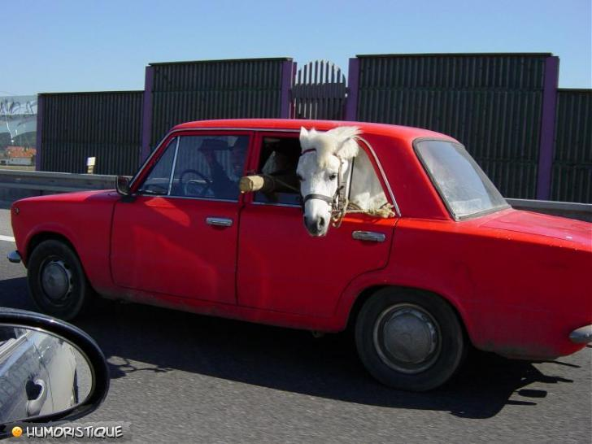
EXPLIQUER LES PLATS
vad äter du ? | qu’est-ce que tu manges ?
det är en varm smörgås | c’est un croque-monsieur
vad är det ? | qu’est-ce que c’est ?
vad är det i den ? | qu’est-ce qu’i l y a dedans ?
vad är den gjord av ? | de quoi est-il fait ?
vilket är receptet ? | quelle est la recette ?
vad är det gjord av ? | il est fait de quoi ?
vad innehåller den ? | il contient quoi ?
den är gjord av... | il est fait de....
den innehåller | il contient
innehålla | contenir
skinka | du jambon
ost | du fromage
smör | du beurre
béchamelsås | de la sauce béchamel
det är en slags smörgås | c’est une une sorte de sandwich
det är en grillad macka | c’est un sandwich grillé
en soppa | une soupe
en gryta | un ragoût
en blandning av | un mélange de
ung. basen är gjord på grönsaker | c’est à base de légumes
huvudingrediensen | l’ingrédient principal
det behövs, man behöver | il faut
olja | de l’huile
margarin | de la margarine
salt | du sel
peppar | du poivre
en paj | une tarte
en kaka, en tårta | un gâteau
det är en förrätt | c’est une entrée
en rätt | un plat
en efterrätt | un dessert
den är gräddad i ugnen | il est cuit au four
i stekpannan | à la poêle
låta koka | faire bouillir
låta smälta | faire fondre
smälta | fondre
smält | fondu
steka, grädda | cuire
skala | éplucher
skära, hugga, klippa | couper
skiva, skära i smala skivor | émincer
en bit | un morceau
tillsätta | ajouter
tillsätta (mer, igen) | rajouter
man tillsätter | on ajoute
smeten, degen | la pâte
kyla av, kallna | refroidir
låta, lämna | laisser
knäcka ägg | casser les œufs
skilja vitorna och gulorna | séparer les blancs et les jaunes
vispa äggen | battre les œufs
blanda | mélanger
beströ med | saupoudrer de
sätta, ställa, lägga | mettre
stekning, gräddning | la cuisson
gratäng | gratin (m)
gratinerad | gratiné
kött | de la viande
fisk | du poisson
grönsaker | des légumes
potatis | pomme de terre (f)
lök | oignon (m)
gurka | concombre (m)
en paté | une terrine
en sallad | une salade
råkost, råa grönsaker | des crudités
skaldjur | des crustacés
hacka | hacher
hackat kött, köttfärs | de la viande hachée
rå | cru
smula | miette (f)
tärna | couper en dé
en skiva | une tranche
potatisgratäng | gratin dauphinois
värma | chauffer
låta värma | faire chauffer
ugnen | le four
en mikrovågsugn | un four à micro-ondes
grillen | le grill
rostad, grillad | rôti
bryna | revenir
låt bryna | faites revenir
småkoka, puttra | mijouter
på svag värme | à feu doux
en grytkastrull | une marmite
kalvkött | du veau
nötkött | du bœuf
mäktig, väl tilltagen | copieux -euse
lätt | léger
smaklig, aptitlig | appétissant
utsökt | délicieux
en form | un moule
förvärma | pré-chauffer
under lock | sous couvercle
bryna, göra gyllenbrunt | dorer
smöra | beurrer
mjöl | farine (f)
socker | du sucre
senap | de la moutarde
dressing | sauce vinaigrette (f)
smaksättning, kryddning | assaissonnement (m)
kryddor | des épices
knåda | pétrir
breda ut | étaler
en liten bulle | une boulette
mos | purée (f)
timjan | du thym
lagerblad | du laurier
dill | aneth (m)
persilja | persil (m)
fastna, klistra | coller
en sil | un passoire
kniv | couteau (m)
gaffel | fourchette (f)
sked | cuiller (f) cuillère (f)
sked med något i (en sked mjöl) | cuillerée (f)
mald peppar | du poivre moulu
mala - mald | moudre - moulu
på stark värme | à feu vif
på medelstark värme | à feu moyen
en matsked med innehåll | une cuillerée à soupe
en tesked med innehåll | une cuillerée à café
en visp | un fouet
vispgrädde | la crème Chantilly, la crème à fouetter
vaniljsås | la crème anglaise
röra om | remuer
gryn (i t.ex. mjöl, sås), klump | grumeau (m)
florsocker | sucre glace (m)
strösocker | sucre semoule (m)
bitsocker | sucre en morceaux
ströbröd | chapelure (f)
klyfta (av vitlök) | gousse (f)
riven | râpé
tjock - tjocklek | épais - épaisseur (f)
hälla | verser
ett lager | une couche
skal, skorpa, kant | croûte (f)
dra ut, sträcka ut | étirer
kvarter, klyfta (om äpple) | quartier (m)
ingrediens | ingrédient (m)
mjuk | moelleux
syrlig | acidulé
uppochnervänd, utspilld | renversé
mild, elegant | suave
en kastrull | une casserole
en burk, en liten mugg | un pot
en mugg, en kopp | une tasse
ett glas | un verre
en flaska | une bouteille
en större mugg (frukostmugg) | un bol
liten skål | un ramequin
ung. allt-i-allo-kastrull | un fait-tout
behållare, skål | récipient (m)
en nypa | une pincée
köksredskap, kökstillbehör | ustensile de cuisine (m)
(vid)bränd | cramé
brinna, bränna | brûler
ett kylskåp | un réfrigérateur
en frys | un congélateur
matvara | aliment (m)
vaniljsocker | sucre vanillé
mjölk | lait (m)
smörgås (med sött på) | tartine (f)
bre på en smörgås | tartiner
sylt, marmelad | confiture (f)
fördela | répartir
krossa, mosa | écraser
pajdeg | la pâte brisée
klä, garnera | garnir
bitter, besk, mörk (om choklad) | amer, amère
strimla | lanière (f)
liten kastrull | poêlon (m)

DIALOGUE niveau 2b
maträtt  plat | äta  manger | huvudrätt  plat principal | till förrätt  comme entrée
vad är det i den? (vad finns i den)  qu’est-ce qu’il y a dedans? |  | det är kryddat  c’est épicé | saltat  salé
peppar  poivre | laga mat  faire la cuisine | förbereda maten  préparer les repas | mat  la cuisine, la nourriture
vilken är din favoriträtt? |  | quel est ton plat préféré?
jag älskar potatisgratäng och du? |  | j’adore le gratin dauphinois et toi?
jag gillar löksoppa |  | j’aime la soupe à l’oignon
jag gillar inte ”quiche lorraine” |  | je n’aime pas la quiche lorraine
vad är det? |  | qu’est-ce que c’est?
det är en slags paj |  | c’est une sorte de tarte
vad är det i den? |  | qu’est-ce qu’il y a dedans?
det är ost och skinka |  | il y a du fromage et du jambon
det verkar gott (avoir l’air) |  | ça a l’air bon
nej, jag gillar det inte |  | non, moi je ne l’aime pas
tycker du om fisk? |  | tu aimes le poisson?
nej, jag avskyr fisk |  | non, je déteste le poisson
äter du ingen fisk? |  | tu ne manges aucun poisson? (pas de poisson)
absolut inte |  | absolument pas
gillar du inte skaldjur heller? |  | tu n’aimes pas les crustacés non plus ?
nej, och du? |  | non, et toi?
jag älskar skaldjur |  | j’adore les crustacés
äter du ofta fisk? |  | tu manges souvent du poisson?
jag äter fisk minst 3 gånger i veckan |  | je manhe du poisson au moins trois fois par semaine
blää, du äter konstig mat |  | beurk, tu manges de la cuisine bizarre
det är viktigt att äta fisk |  | c’est important de manger du poisson
varför? |  | pourquoi?
det finns mycket vitaminer i fisk |  | il y a beaucoup de vitamines dans le poisson
äter du grönsaker då? |  | tu manges des légumes alors?
ja, ibland men inte så ofta |  | oui, parfois mais pas si souvent
vad gillar du för grönsaker? |  | qu’est-ce que tu aimes comme légumes ?
jag tycker om paprika och purjolök |  | j’aime le poivron et le poireau
känner du till purjolökspaj? |  | tu connais la tarte aux poireaux?
nej, är det gott? |  | non, c’est bon?
mycket gott |  | très bon
vet du hur man gör en ostfondy? |  | tu sais comment on fait une fondue savoyarde?
ja, det är lätt |  | oui, c’est facile
man tar tre olika ostar |  | on prend trois fromages différents
och sedan? |  | et ensuite?
man låter smälta osten (fondre) i en kastrull |  | on fait/laisse fondre le fromage dans une casserole
salt och peppar? |  | du sel et du poivre?
självklart, man tillsätter lite vitt vin också |  | bien sûr, on ajoute un peu de vin blanc aussi
är det nödvändigt? |  | c’est nécessaire?
ja, men du blir inte full av det vinet |  | oui, mais tu ne deviens pas ivre de ce vin
nej, men jag tycker inte om smaken av vin |  | non, mais je n’aime pas le goût du vin
när osten är smält skär man bröd (couper=skära) |  | quand le fromage a fondu, on coupe du pain
sedan doppar man (tremper) brödet i osten |  | ensuite on trempe le pain dans le fromage

PHRASES ET DIALOGUES niveau 2b ; 1
möjlig(t) | possible
omöjlig(t) | impossible
använbar(t) | utile
onödig(t) | inutile
bra | bien
utmärkt | excellent
suveränt | super
storartat | magnifique
fantastiskt, oerhört | formidable
fantastiskt | fantastique
kanonbra | génial
enastående | extraordinaire
otroligt | incroyable
troligt | probable
förvånande | étonnant
underbart | merveilleux
strålande | splendide
lysande | brillant
sansationnellt | sensationnel
häpnadsväckande | ahurissant
utomordentligt | extra
häftigt, kul | chouette
perfekt | parfait
fruktansvärt, hemskt | terrible, horrible
avskyvärt, hemskt | affreux
beklaglig, bedrövlig | lamentable
avskyvärt, förfärligt | épouvantable
patetisk | pitoyable
besvärlig | pénible
ledsamt | triste
bedrövlig | navrant
löjligt | ridicule
idiotiskt | idiot
dumt | bête, con, stupide, cinglé
galen, galet | fou
synd | dommage
hopplöst, förtvivlat | désespéré
nödvändigt | nécessaire
farligt | dangereux
våldsam(t) | violent
lugn(t) | calme, tranquille
schysst | sympa
värdelöst | nul, nulle
urdåligt | pas terrible
skitjobbigt, hårt, svårt | chiant
förståeligt | compréhensible
otänkbart | inimaginable
allvarlig | grave, sérieux
oacceptabelt | inacceptable
diskutabelt | discutable
gränsfall | limite
överdrivet | exagéré
svag(t) | faible
passionnerande | passionnant
intressant | intéressant
lärorikt | éducatif
rolig, lustig, kul | drôle, marrant, amusant
snäll | gentil
elak | méchant
genomförbart, går att göra | faisable
viktig(t) | important
äckligt | dégueulasse
osmakligt | dégoûtant
motbjudande, äckligt | écœurant
besvärande, pinsamt | gênant
skamlig, föraktlig | ignoble
besvärande, jobbigt | embêtant
irriterande | énervant
avskyvärt | abominable
underhållande | divertissant
tröttande | fatigant
skamligt | honteux

vad tycker du om filmen Ratatouille ? | qu’est-ce que tu penses du film Ratatouille ?
den är rolig men den är löjlig också | il est drôle mais il est ridicule aussi
gillar du pasta ? | tu aimes les pâtes ?
nej, det är äckligt | non, c’est dégueulasse
det är fruktansvärt | c’est horrible
det är synd | c’est dommage
jag har gjort pasta till dig | j’ai fait des pâtes pour toi
vad tycker ni om reklam på teve ? | que pensez-vous de la pub à la télé ?
det är pinsamt, besvärligt | c’est pénible
det är irriterande | c’est énervant
det är jättejobbigt | c’est chiant
det är fördummande | c’est embêtant
vad tycker du om Popstars ? | qu’est-ce que tu penses de Popstars ?
det är underbart | c’est merveilleux, ,
det är toppen | c’est le top
det är häftigt som program | c’est chouette comme programme
jag, jag tycker att det är värdelöst och dumt | moi, je trouve ça nul et con
och det är idiotiskt också | et c’est idiot aussi
och Friends, vad tycker du om det ? | et Friends, qu’est-ce que tu en penses ?
det är intressant och underhållande | c’est intéressant et divertissant
politik det är viktigtmen lite jobbigt | la politique c’est important mais un peu chiant
självmordsattacker det är avskyvärt och föraktligt | les attentats-suicide c’est abominable et ignoble
sniglar det är äckligt och motbjudande | les escargots, c’est dégueulasse et écœurant

PHRASES ET DIALOGUES niveau 2b ; 2
Qu’est-ce que tu aimes faire ? Moi, j’aime beaucoup le sport, la musique et les séries à la télé. Mon feuilleton préféré c’est 5 sœurs. C’est une émission drôle et divertissante. Ce n’est pas violent et ce n’est pas idiot. Les acteurs jouent très bien. C’est un feuilleton passionnant et marrant. Et j’aime beaucoup l’émission Star Academy aussi. C’est très intéressant et éducatif. En revanche, je n’aime pas les sagas américaines. C’est ridicule et énervant. Je déteste Friends. C’est con comme série. Je ne regarde jamais les informations non plus. C’est trop triste et trop sérieux. J’aime les émissions de nature. C’est sympa et très important. Sinon, j’aime le sport, surtout les sports d’équipe comme le volley-ball. Je suis nul mais c’est génial comme sport. C’est très fatigant mais aussi très amusant. C’est utile de faire du sport. Il est nécessaire de faire au moins 20 minutes de sport par jour. C’est important pour la santé. J’aime aussi le tennis de table. C’est dur aussi. Mais je suis assez fort en ping-pong. C’est mon sport préféré. Je joue 3 fois par semaine. Le week-end, j’aime faire la fête avec mes amis. J’aime sortir en boîte et j’aime danser. Ça détend quand on est fatigué. Le dimanche matin, je dors jusqu’à 11 heures au moins. Ensuite je me lève et je prends mon petit déjeuner au lit. Dimanche après-midi je fais mes devoirs et je fais le ménage dans ma chambre. C’est chiant ! Mais c’est affreux dans ma chambre. C’est le chaos complet….Je dois faire la vaisselle aussi tous les dimanches soirs. C’est épouvantable. Mes parents sont méchants. Par contre, après la vaisselle je suis libre et je peux regarder la télé jusqu’à minuit si je veux. | Vad gillar du att göra ? Jag, jag tycker mycket om sport, musik och serier på teve. Min favoritföljetong det är 5 systrar. Det är ett roligt och underhållande program. Det är inte våldsamt och det är inte idiotiskt. Skådespelarna spelar mycket bra. Det är en passionerande och rolig följetong. Och jag tycker mycket om sändningen StarAcademy också. Det är mycket intressant och lärorikt. Däremot gillar jag inte amerikanska såpor. Det är löjligt och irriterande. Jag avskyr Friends. Det är dumt som serie. Jag tittar aldrig på nyheterna heller. Det är för ledsamt och för allvarligt. Jag gillar naturprogram. Det är trevligt och mycket viktigt. Annars gillar jag sport, särskilt lagsporter som vollyboll. jag är värdelös men det är suveränt som sport. Det är mycket tröttande men också väldigt kul. Det är nyttigt att sporta. Det är nödvändigt att sporta minst 20 minuter per dag. Det är viktigt för hälsan. Jag gillar också bordtennis. Det är hårt också. Men jag är ganska duktig i pingpong. Det är min favoritsport. Jag spelar 3 gånger i veckan. På helgerna gillar jag att festa med mina kompisar. Jag gillar att gå ut på disko och jag gillar att dansa. Det kopplar av när man är trött. På söndagmorgonar sover jag till klockan 11 minst. Sedan går jag upp och jag tar min frukost i sängen. På söndag eftermiddag gör jag mina läxor och jag städar i mitt rum. Det är skitjobbigt! Men det är förfärligt på mitt rum. Det är komplett kaos....Jag måste diska också alla söndagkvällar. Det är fruktansvärt. Mina föräldrar är elaka. Däremot, efter disken är jag ledig och jag kan titta på teve ända till midnatt om jag vill.

vad gillar du att göra ? | qu’est-ce que tu aimes faire?
jag gillar att läsa böcker | j’aime lire des livres
läser du mycket? | tu lis beaucoup?
jag läser en bok varje vecka | je lis un livre chaque semaine/par semaine
något annat? | autre chose?
ja, jag gillar att titta på teve | oui, j’aime regarder la télé
vad tittar du på? | qu’est-ce que tu regardes?
jag tittar på följetonger och svenska serier | je regarde les feuilletons et les séries suédoises
vilken är din favoritserie? | quelle est ta série préférée ?
jag älskar Skärgårdsdoktorn | j’adore le Docteur de l’archipel
jag tycker den är värdelös och löjlig | je trouve qu’elle est nulle et ridicule
jag tycker den är underhållande och suverän | je pense qu’elle est divertissante et géniale
nej, det är tråkigt | non, c’est ennuyeux
jag gillar också Friends, den amerikanska serien, den är rolig | j’aime aussi Friends, la série américaine, elle est drôle
rolig? jag tycker den är pinsam | drôle? je trouve qu’elle est pénible
det är inte våldsam och det är intressant | ce n’est pas violent et c’est intéressant
jag hatar serier på teve | je déteste les séries à la télé
vad gillar du då? | qu’est-ce que tu aimes alors?
jag tycker om dokumentärer | j’aime les documentaires
vad tråkigt! | que c’est barbant!
nej, det är viktigt och lärorikt | non, c’est important et éducatif
jag tycker att det är hemskt, det är inte roligt | je pesne que c’est terrible, ce n’est pas drôle
allt är inte underhållande | tout n’est pas divertissant
det är onödigt att titta på nyheterna | c’est inutile de regarder les infos
det är dumt att säga så | c’est bête de dire ça
det är synd att du inte gillar engelska serier | c’est dommage que tu n’aimes pas les séries anglaises
men jag gillar svenska naturprogram | mais j’aime les émissions suédoises sur la nature
Herre Gud, du är inte allvarlig? | Mon Dieu, tu n’es pas sérieux ?!
jo visst, det är strålande med naturprogram | mais si, c’est spendide avec une émission sur la nature
det är bara tröttsamt att titta på djur | ce n’est que fatigant de regarder des animaux
jag tycker att det är underbart | moi, je trouve que c’est merveilleux
ok, nu måste jag titta på den franska följetongen, Plus Belle La Vie, hej då | d’accord, maintenant il faut que je regarde le feuilleton français, Plus Belle La Vie, au revoir
hej då, vi ses i morgon | au revoir, à demain!

PHRASES ET DIALOGUES niveau 2b ; 5
känner du till den här filmen? | tu connais ce film ?
vad heter den? | il s’appelle comment ?
den heter Ratatouille | il s’appelle Ratatouille
nej, jag känner inte till den | non, je ne connais pas
den är mycket rolig | il est très drôle
åh, det är en komisk film alltså | ah, c’est un film comique alors
ja, det är historien om en råtta som lagar mat | oui, c’est l’histoire d’un rat qui fait la cuisine
jag, jag tittade på Livet i rosa | moi, j’ai regardé La Vie en rose
åh ja, filmen om Piafs liv | ah oui, le film de la vie de Piaf ?
ja, precis | oui, exact
tyckte du om den här filmen ? | tu as aimé ce film ?
sådär | comme ci comme ça
den är mycket känd | il est très connu
ja, och skådespelerskan spelar mycket bra | oui, et l’actrice joue très bien
jag, jag föredrar komiska filmer och du ? | moi, je préfère les films comiques et toi ?
jag ? det beror på | moi ? ça dépend
har du sett Taxi 4 ? | tu as vu Taxi 4 ?
ja, den är värdelös | oui, il est nul
jaså, tyckte du inte om den här filmen ? | ah bon, tu n’as pas aimé ce film ?
inte alls, den är löjlig och inte alls kul | pas du tout, il est ridicule et il n’est pas drôle
jag, jag gillade den mycket | moi, j’ai beaucoup aimé
jaså, tycker du den är rolig ? | ah bon, tu le trouves amusant ?
ja, en rolig och underhållande film | oui, un film amusant et divertissant
vad tycker du om för film ? | qu’est-ce que tu aimes comme film?
jag gillar romantiska filmer och du? | j’aime les films romantiques et toi?
jag föredrar roliga filmer | je préfère les films drôles
har du sett Råttatouille? | tu as vu Ratatouille?
ja, den var suverän | oui, il est génial
jag tycker den var tråkig | je trouve qu’il était ennuyeux
tråkig? inte alls, den är rolig | ennuyeux? pas du tout, il est drôle
jag tycker den är värdelös | je pense qu’il est nul
har du sett Taxi 4 då? | tu as vu Taxi 4 alors?
ja, en fantastisk film! | oui, un film formidable!
eller vad tycker du om den? | ou qu’est.ce que tu en penses?
ja, men mycket löjlig | oui, mais très ridicule
men det är en kul film | mais c’est un film drôle
javisst, den är underhållande | bien sûr, il est divertissant
Livet i rosa är en underbar film | La Vie en rose est un film merveilleux
ja, en mycket bra film | oui, un très bon film
vad tycker du om svenska filmer då? | qu’est-ce que tu penses des films suédois alors ?
jag vet inte | je ne sais pas
jag tittar aldrig på svenska filmer | je ne regarde jamais les films suédois
det finns bra svenska filmer | il y a de bons films suédois
jag älskar ”Visitörerna” | j’adore les Visiteurs
ja, den är kanonbra | oui, il est super

- diskutera nu några andra filmer och säg vad ni tycker om dessa!

PHRASES ET DIALOGUES niveau 2b ; 8
gillar du romantiska filmer ? | tu aimes les films romantiques ?
nej, jag avskyr det ! | non, je déteste ça !
varför? | pourquoi ?
därför att jag anser att det är löjligt | parce que je trouve que c’est ridicule
vad tycker du om Bingolotto ? | que penses-tu de Bingolotto ?
det är idiotiskt | c’est idiot !
varför? | pourquoi ?
därför att jag vinner aldrig | parce que je ne gagne jamais
vad tycker du om Piaf ? | qu’est-ce que tu penses de Piaf ?
hon är storartad ! | elle est magnifique !
varför? | pourquoi ?
därför att jag älskar hennes vackra sånger | parce que j’adore ses belles chansons
föredrar du rosa eller grönt ? | tu préfères le rose ou le vert ?
jag föredrar grönt | je préfère le vert
varför? | pourquoi ?
därför att rosa är en ful färg | parce que le rose est une couleur moche
dricker du kaffe ? | tu bois du café ?
åh nej, aldrig! | ah non, jamais !
varför? | pourquoi ?
därför att kaffe är en äcklig dryck | parce que le café est une boisson dégueulasse
vill du ha en salt godis ? | tu veux un bonbon salé ?
nej, tack | non merci
varför? | pourquoi ?
därför att jag avskyr salta godisar | parce que je déteste les bonbons salés
det är inte normalt | ce n’est pas normal
tittar du på Det Vackrare Livet ? | tu regardes Plus Belle La Vie ?
åh nej, är du inte riktig ? | ah non, ça va pas non ?
varför ? | pourquoi ?
därför att jag hatar teveserier, det är värdelöst och löjligt | parce que j’ai horreur des séries télévisées, c’est nul et ridicule
äter du mycket pommes-frites ? | tu manges beaucoup de frites ?
ja, alla dagar | oui, tous les jours
varför? | pourquoi ?
därför att pommes-frites det är mycket gott | parce que les frites c’est très bon
gillar du Marion Cotillard ? | tu aimes Marion Cotillard ?
åh ja, hon är suverän ! | ah oui, elle est géniale !
varför ? | pourquoi ?
därför att hon är en underbar skådespelerska | parce qu’elle est une actrice merveilleuse
hon spelar för bra | elle joue trop bien
röker du ? | tu fumes ?
åh nej, aldrig i livet ! | ah non, jamais de la vie !
varför ? | pourquoi ?
därför att det är dumt | parce que c’est con
det är osmakligt | c’est dégoûtant
och det är mycket farligt | et c’est très dangereux

PHRASES ET DIALOGUES niveau 2b ; 8
- tu aimes les films romantiques ?
- non, je déteste ça !
- pourquoi ?
- parce que je trouve que c’est ridicule

- que penses-tu de Bingolotto ?
- c’est idiot !
- pourquoi ?
- parce que je ne gagne jamais

- qu’est-ce que tu penses de Piaf ?
- elle est magnifique !
- pourquoi ?
- parce que j’adore ses belles chansons

- tu préfères le rose ou le vert ?
- je préfère le vert
- pourquoi ?
- parce que le rose est une couleur moche

- tu bois du café ?
- ah non, jamais !
- pourquoi ?
- parce que le café est une boisson dégueulasse

- tu veux un bonbon salé ?
- non merci
- pourquoi ?
- parce que je déteste les bonbons salés, ce n’est pas normal

- tu regardes Plus Belle La Vie ?
- ah non, ça va pas non ?
- pourquoi ?
- parce que j’ai horreur des séries télévisées, c’est nul et ridicule

- tu manges beaucoup de frites ?
- oui, tous les jours
- pourquoi ?
- parce que les frites c’est très bon

- tu aimes Marion Cotillard ?
- ah oui, elle est géniale !
- pourquoi ?
- parce qu’elle est une actrice merveilleuse, elle joue trop bien

- tu fumes ?
- ah non, jamais de la vie !
- pourquoi ?
- parce que c’est con, c’est dégoûtant et c’est très dangereux

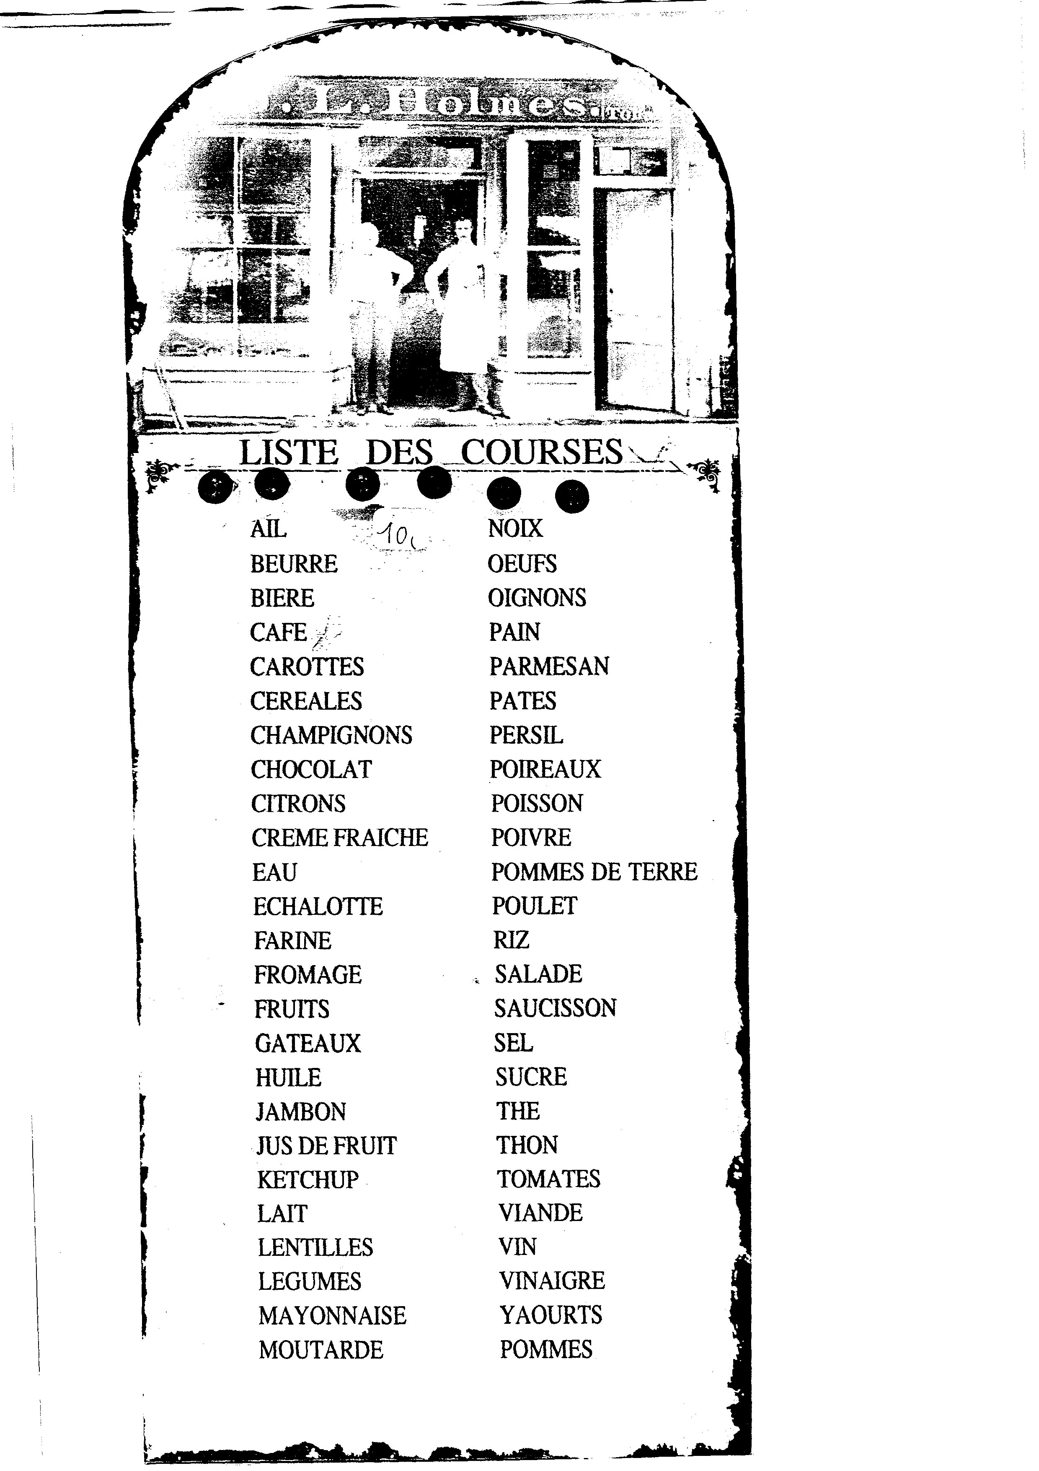

pour le contrôle vendredi 30/11/2016; 12.40-14.00 ; till provet ; provmatris; provdatum går att ändra
du skall kunna :
• gå och handla kläder, + olika klädesplagg
• matglosor, inköpslista och framförallt kunna förklara maträtter
• uttrycka olika åsikter särskilt kunna prata om film och teveserier
• kunna berätta om 2 av de 4 texterna: truffes, macarons, escargots et grenouilles, Louis Vuitton

• vill man ha ett provhäfte med dold text så klicka här
• provhäfte i wordformat
• bara facit till allt i provhäftet finns här
• alla delar i provhäftet finns på små lappar, att arbeta med på lektionerna
• vill man öva på dessa saker på glosor.eu så finns dessa här:
förklara maträtter.eu | köpa kläder.eu | klädesplagg.eu | escargot.eu
truffes.eu | Louis Vuitton.eu | inköpslista.eu | macarons.eu
PHRASES1a.eu | PHRASES1b.eu | PHRASES2b.eu | PHRASES5.eu
PHRASES6b.eu | PHRASES8.eu | mer sniglar | mer macarons

• mer övningar på texterna med frågor och svar finns här: macarons; Louis Vuitton; escargots, truffe
• vill man sedan ha ännu mer övningar eller om ni vill få något rättat så mäjla Monsieur gustafsson@gmx.fr eller haffa mig i korridoren; OBS! Tid finns alltid om ni vill ha tips, hjälp, pluggstuga eller annat
• mer länkar; divers 11; divers 12

på detta prov testas : | E | D | C | B | A
*allmän repetition av steg 1-2
*förklara maträtter | förstå några enskilda ord och meningar |  | kunna förklara muntligt och skriftligt olika franska och svenska maträtter |  | kunna förklara muntligt och skriftligt olika franska och svenska maträtter på ett mycket korrekt sätt
*matglosor | man skall kunna några viktigare matord |  | kunna flera nödvändiga matord och kunna använda dessa korrekt |  | kunna förstå och använda många franska matord
*meningskonstruktion | kunna klara vissa menings-konstruktioner |  | kunna konstruera franska meningar på ett korrekt och begripligt språk |  | behärska fransk menings-konstruktion såväl i olika tempusformer som grammatiska former
*olika dialoger om diverse ämnen | kunna göra sig någorlunda förstådd i dessa situationer |  | kunna klara dessa situationer på ett korrekt sätt |  | behärska dessa situationer mycket bra
*repetitions-grammatik | känna till grunderna i den franska grammatiken |  | förstå och kunna använda den franska grammatiken |  | mycket väl behärska och kunna använda franskans väsentligaste grammatikmoment
*textläsning | kunna läsa franska tidningstexter och utifrån dessa besvara frågor på begriplig franska | kunna läsa franska tidningstexter och utifrån dessa besvara frågor på korrekt franska | kunna läsa franska tidningstexter och utifrån dessa besvara frågor på bra franska och med egna meningskonstruktioner | kunna läsa franska tidningstexter och utifrån dessa besvara frågor på mycket korrekt franska | kunna läsa franska tidningstexter och utifrån dessa besvara frågor på mycket korrekt franska och klara av att formulera egna frågor och svar
*vardagsfraser | ha viss kunskap om olika vardagsfraser i olika situationer och kunna använda dessa på ett ganska begripligt sätt i vardagsspråket |  | ha god kunskap och kännedom om olika vardagsfraser i olika situationer och kunna använda dessa med ett mycket korrekt språkbruk i olika situationer |  | mycket väl behärska olika vardagsfraser i olika situationer och kunna använda dessa mycket korrekt och varierat i olika muntliga och skriftliga situationer
*översätta recept | förstå några olika ingredienser |  | kunna översätta och förstå ganska bra franska recept |  | utan större problem kunna översätta, läsa och förstå franska recept samt kunna översätta från svenska till franska
*regelbundna verb i olika tidsformer | enkelt kunna böja regelbundna verb i olika tidsformer |  | ha goda kunskaper i verbböjningar i olika tidsformer |  | ha fullständig kontroll på de olika verbböjningarna i olika tidsformer
oregelbundna verb i olika tidsformer | enkelt kunna böja oregelbundna verb i olika tidsformer |  | ha goda kunskaper i oregelbundna verbböjningar i olika tidsformer |  | ha fullständig kontroll på de olika oregelbundna verbböjningarna i olika tidsformer
presentation | kunna presentera sig själv och andra personer på ett enkelt men ganska korrekt språk |  | kunna göra språkligt korrekta presentationer av olika personer och saker |  | obehindrat kunna presentera sig själv och andra med språkligt flyt och med ett mycket korrekt språkbruk
repetition av genitiv, olika pronomen, konjunktioner och prepositioner | ha viss kunskap om genitiv, olika pronomen, konjunktioner och prepositioner och kunna använda dessa på ett ganska begripligt sätt i vardagsspråket |  | ha god kunskap och kännedom om genitiv, olika pronomen, konjunktioner och prepositioner och kunna använda dessa med ett mycket korrekt språkbruk i olika situationer |  | mycket väl behärska genitiv, olika pronomen, konjunktioner och prepositioner och kunna använda dessa mycket korrekt och varierat i olika muntliga och skriftliga situationer
vardagssituationer (restaurang, post, bank, olika affärer, i idrottshallen, på gymmet, på bio, på möte) | kunna göra sig någorlunda förstådd i dessa situationer med hjälp av enkla men ganska begripliga ord |  | kunna göra sig förstådd såväl muntligt som skriftligt i dessa situationer med hjälp av ett mycket korrekt språkbruk |  | behärska dessa situationer mycket bra, använda ett varierat och korrekt språkbruk, kunna formulera och konstruera egna frågor, svar och meningar utifrån dessa situationer

